Ряд подъездов отремонтируют в Вороновском до конца февраля
24.01.2018

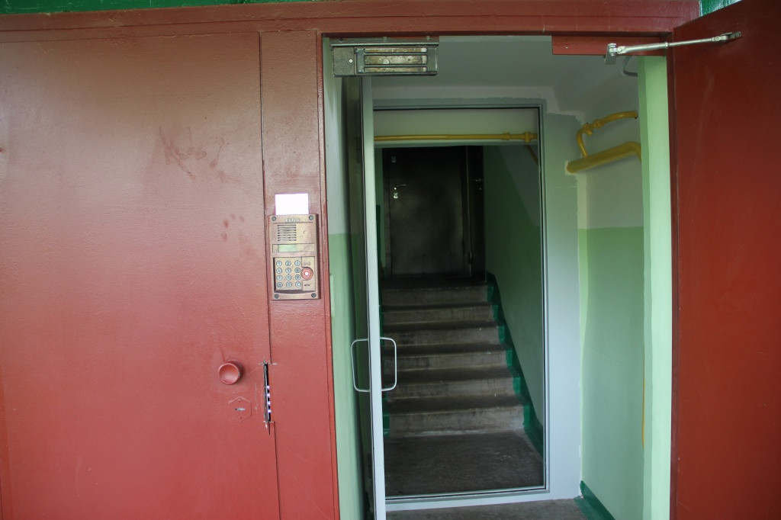
Ряд подъездов отремонтируют в Вороновском до конца февраля. Фото: администрация поселения Вороновское
Ремонтные работы в ряде подъездов завершатся в конце февраля в Вороновском. Об этом 24 января сообщили в администрации поселения.
— Работы стартовали в январе 2018 года. Сейчас мы проводим ремонт трех подъездов в микрорайоне Центральный, дом №20, и на территории строения №27 в поселке ЛМС. В них идут оштукатуривание и покраска стен и потолка, замена перил, ламп и оконных стекол. Кроме того, мы обновим напольное покрытие и тамбурную дверь, — рассказала заместитель главы администрации Вороновского по вопросам жилищно-коммунального хозяйства и благоустройства Лада Войтешонок.
Она добавила, что планируется покрасить электрощитки, заменить или отремонтировать замки и провести косметический ремонт входных групп.

Адрес страницы: http://tinao.mos.ru/presscenter/news/detail/7106149.html
Префектура Троицкого и Новомосковского административных округов города Москвы

